２ 自治機関と吏員
新制度による地方 新制度による地方行政は、議決機関である「町村会」と、執行機関である「町村長」とによっ
行政 て運営され、制度の上からは今日の地方自治のしくみと変わらないものであったが、実際には地方住民の民主的な要求を反映させることよりも、むしろ、中央政府の施策を地方に実施することに重点がおかれていて、地方自治の本質からかけはなれたものであった。
町村会の権限は「町村一切ノ事件並ニ、従来特ニ委任セラレ、又ハ将来法律勅令ニヨッテ委任セラルル事件ヲ議決スルモノ」とされ、条例および規則の設定と改廃、町村費支弁による事業、歳出入予算および決算の認定、町村税等の賦課、徴収、公有財産の管理、基本財産の処分、吏員の選任などを議定することとされたが、これらは、ほとんど国からの委任事務にかかわっていた。
議員の定数と任期 議員の定数は人口１,５００未満の町村は８人、１,５００以上５,０００未満の町村は１２人と定められていたので、宇野村は８人、橋津村、長瀬村、浅津村はそれぞれ１２人とした。その任
選挙の方法 期は６年で、３年ごと半数改選された。選挙の方法は「等級選挙制」がとられ、町村会議員の選
挙は２級選挙制であった。選挙人は、満２５才以上の公民権を有する独立の男子で、２年以上そ
の町村の住民となり、町村の負担を分担し、かつ、地租あるいは直接国税２円以上を納めるもの
に限られており、この選挙人のうち納税額が最も多い者を合わせて、総選挙人の納税総額の２分
の１にあたる者を１級とし、残りの者を２級としたのである。これは、納税額の多い地主や事業
主ほど多くの代表を選出できるしくみであって、町村の有力者が実質的にしたのである。これは、納税額の多い地主や事業主ほど多くの代表を選出できるしくみであって、町村の有力者が実質的に町村会を支配し、貧しい小作農民には発言権もなく、これらの人にとっては、許された自治も無縁のものであった。なお、この不合理な選挙法は、大正期に入り、普選運動が高まってくるようになってから廃止された。
等級選挙制による 等級選挙制による最初の議員選挙は、当時の「職員名簿」によると、長瀬村、浅津村は明治２２
村会議員選挙 年１０月１８日、橋津村は同２４年９月３日におこなわれている。宇野村の記録はないが、明治３４年、満期による改選がおこなわれており、これから逆算して明治３１年ごろと思われる。
歴代の村長・村会議員の一覧は、「現勢＝行政機関」の項に掲載した。
浅津村の村長・助 村長と助役は、村会で選挙し、知事の認可をうけることになっていた。明治２６年の浅津村会
役選挙の模様 議事録には、村長選挙のもようを、次のように記している。

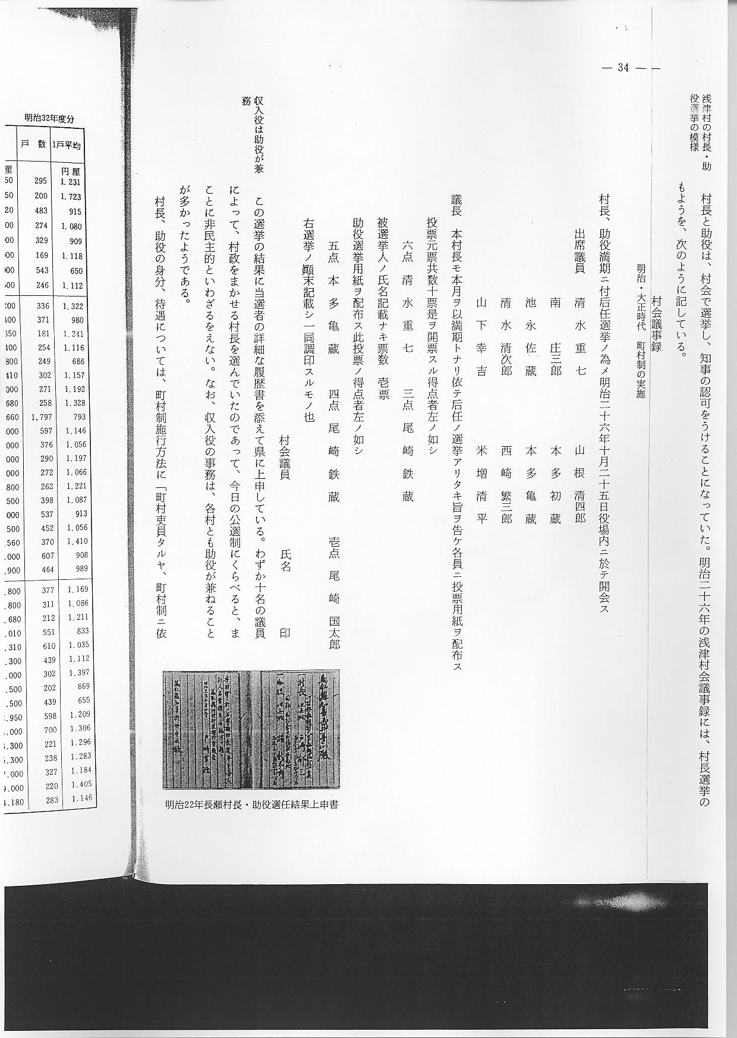
収入役は助役が兼 この選挙の結果に当選者の詳細な履歴書を添えて県に上申している。わずか１０名の議員によ
務 って、村政をまかせる村長を選んでいたのであって、今日の公選制にくらべると、まことに非民主的といわざるをえない。なお、収入役の事務は、各村とも助役が兼ねることが多かったようである。
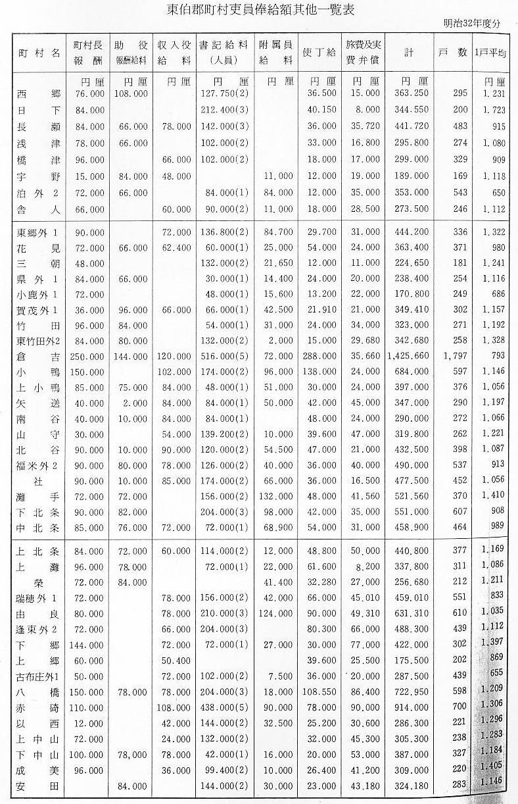
村長・助役の身分 村長、助役の身分、待遇については、町村制施行方法に「町村吏員タルヤ、町村制ニ依ルトキ
と待遇 ハ収入役、書記、使丁ヲ除クノ外ハ、名誉職ヲ以テ本体トナスト雖モ、本県下ノ如キ貧弱ノ町村ニ於テハ、之ヲ名誉職トナスモ到底其人ヲ得ル能ハザルノミナラズ、例ヒ其人アリトスルモ、町村ノ事務ヲ処弁スルノ才能アル人ヲ得ル又難トスル処ナリ」とあり、なるべく名誉職をもって当てるようにしたが、その適任者が少なかったので、どの村とも当初から有給になっている。ちなみに、羽合地区４か村の役場吏員報酬をしらべてみると、明治２０年代には村長が年額７２～７８円、助役が月額５円で、３０年代には村長が９６～１２０円、助役が６～７円、４０年代には村
東伯郡内役場吏員 長が１０８～１５６円、助役が７.５円となっている。なお明治３２年度の東伯郡町村吏員報酬を
の報酬 みると前表の通りである。
当時の役場吏員俸給はその町村支弁であったから、町村によって非常に格差があり、また、少ない歳出予算の中において吏員俸給の占める割合は大きかったので、どの町村も十分には出せず、まして、待遇改善など思いもよらぬことであった。これに対し、明治３３年１月、東伯郡長稲村政良は、次のような訓令を出している。
待遇改善の訓令
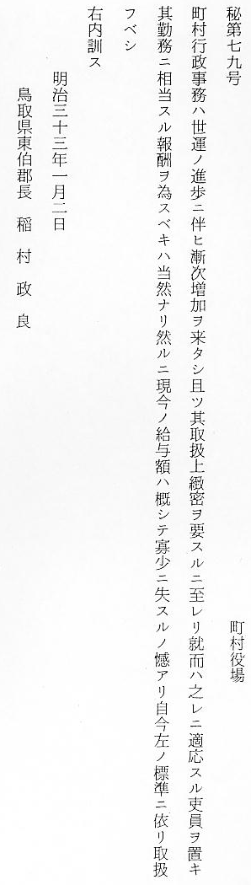
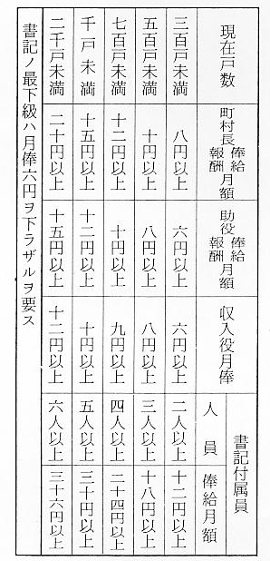
官僚である郡長が、今日の人事委員会勧告に相当する給料改訂を出したのであるから、当時の吏員俸給は余程低かったものと思われる。

